2023年陕西省中考数学试卷
一、选择题（共8小题，每小题3分，计24分.每小题只有一个选项是符合题意的）
1．（3分）计算：3﹣5＝（ ）
A．2 B．﹣2 C．8 D．﹣8
2．（3分）下列图形中，既是轴对称图形，又是中心对称图形的是（ ）
A．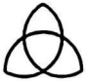 B．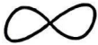
C． D．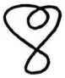
3．（3分）如图，l∥AB，∠A＝2∠B．若∠1＝108°，则∠2的度数为（ ）
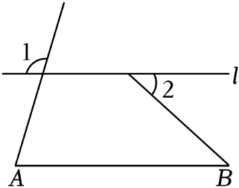
A．36° B．46° C．72° D．82°
4．（3分）计算：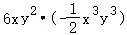＝（ ）
A．3x⁴y⁵ B．﹣3x⁴y⁵ C．3x³y⁶ D．﹣3x³y⁶
5．（3分）在同一平面直角坐标系中，函数y＝ax和y＝x+a（a为常数，a＜0）的图象可能是（ ）
A．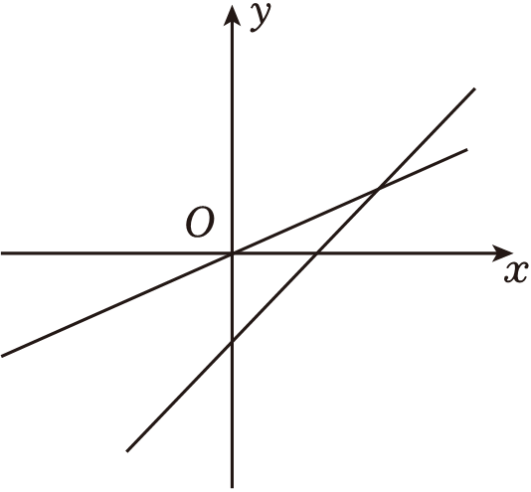
B．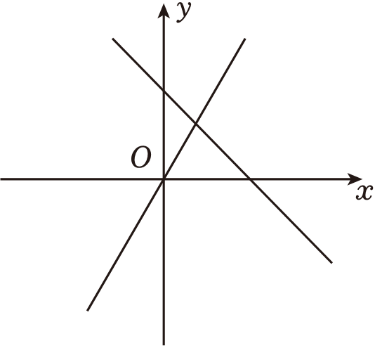
C．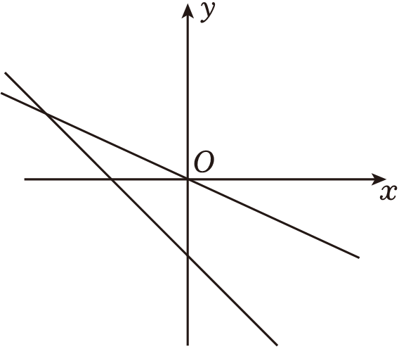
D．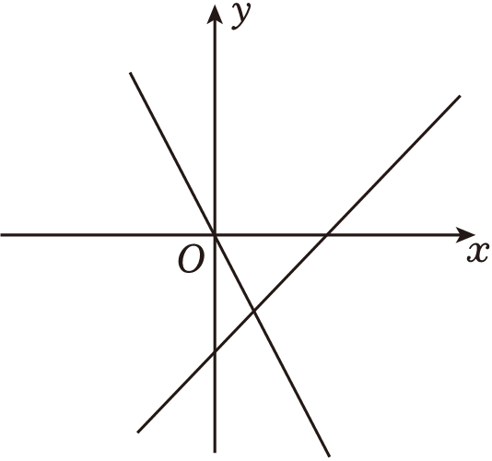
6．（3分）如图，DE是△ABC的中位线，点F在DB上，DF＝2BF．连接EF并延长，与CB的延长线相交于点M．若BC＝6，则线段CM的长为（ ）
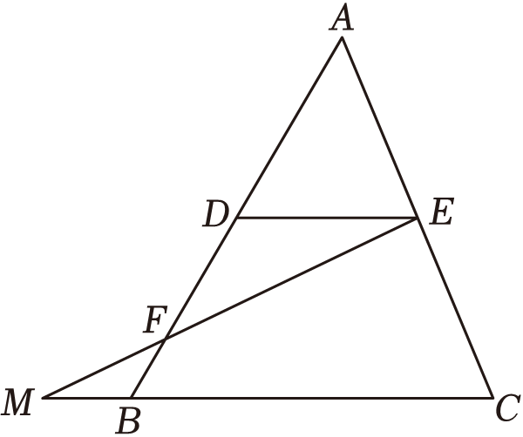
A． B．7 C． D．8
7．（3分）陕西饮食文化源远流长，“老碗面”是陕西地方特色美食之一．图②是从正面看到的一个“老碗”（图①）的形状示意图．是⊙O的一部分，D是的中点，连接OD，与弦AB交于点C，连接OA，OB．已知AB＝24cm，碗深CD＝8cm，则⊙O的半径OA为（ ）
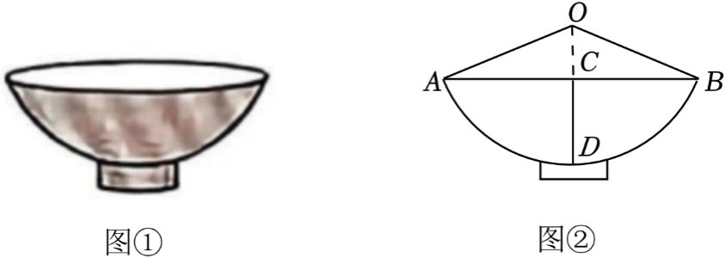
A．13cm B．16cm C．17cm D．26cm
8．（3分）在平面直角坐标系中，二次函数y＝x²+mx+m²﹣m（m为常数）的图象经过点（0，6），其对称轴在y轴左侧，则该二次函数有（ ）
A．最大值5 B．最大值 C．最小值5 D．最小值
二、填空题（共5小题，每小题3分，计15分）
9．（3分）如图，在数轴上，点A表示，点B与点A位于原点的两侧，且与原点的距离相等．则点B表示的数是 ．
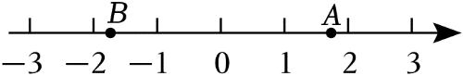
10．（3分）如图，正八边形的边长为2，对角线AB、CD相交于点E．则线段BE的长为 ．
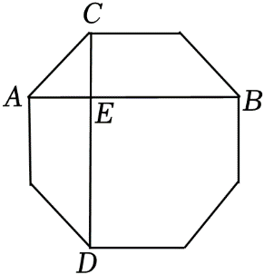
11．（3分）点E是菱形ABCD的对称中心，∠B＝56°，连接AE，则∠BAE的度数为 ．
12．（3分）如图，在矩形OABC和正方形CDEF中，点A在y轴正半轴上，点C，F均在x轴正半轴上，点D在边BC上，BC＝2CD，AB＝3．若点B，E在同一个反比例函数的图象上，则这个反比例函数的表达式是 ．
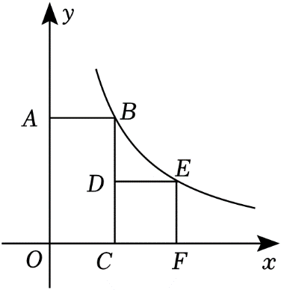
13．（3分）如图，在矩形ABCD中，AB＝3，BC＝4．点E在边AD上，且ED＝3，M、N分别是边AB、BC上的动点，且BM＝BN，P是线段CE上的动点，连接PM，PN．若PM+PN＝4．则线段PC的长为 ．
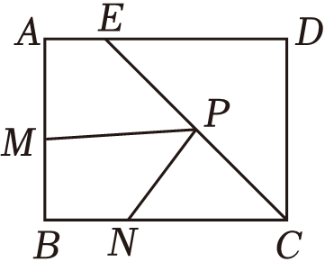
三、解答题（共13小题，计81分.解答应写出过程）
14．（5分）解不等式：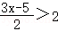x．
15．（5分）计算：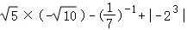．
16．（5分）化简：（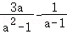）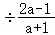．
17．（5分）如图．已知角△ABC，∠B＝48°，请用尺规作图法，在△ABC内部求作一点P．使PB＝PC．且∠PBC＝24°．（保留作图痕迹，不写作法）
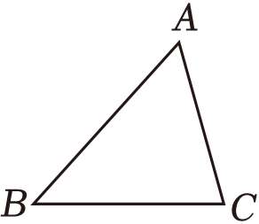
18．（5分）如图，在△ABC中，∠B＝50°，∠C＝20°．过点A作AE⊥BC，垂足为E，延长EA至点D．使AD＝AC．在边AC上截取AF＝AB，连接DF．求证：DF＝CB．
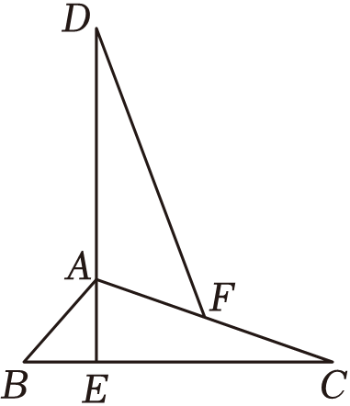
19．（5分）一个不透明的袋子中装有四个小球，这四个小球上各标有一个数字，分别是1，1，2，3．这些小球除标有的数字外都相同．
（1）从袋中机摸出一个小球，则摸出的这个小球上标有的数字是1的概率为 ；
（2）先从袋中随机摸出一个小球，记下小球上标有的数字后，放回，摇匀，再从袋中随机摸出一个小球，记下小球上标有的数字，请利用画树状图或列表的方法、求摸出的这两个小球上标有的数字之积是偶数的概率．
20．（5分）小红在一家文具店买了一种大笔记本4个和一种小笔记本6个，共用了62元．已知她买的这种大笔记本的单价比这种小笔记本的单价多3元，求该文具店中这种大笔记本的单价．
21．（6分）一天晚上，小明和爸爸带着测角仪和皮尺去公园测量一景观灯（灯杆底部不可到达）的高AB．如图所示，当小明爸爸站在点D处时，他在该景观灯照射下的影子长为DF，测得DF＝2.4m；当小明站在爸爸影子的顶端F处时，测得点A的仰角α为26.6°．已知爸爸的身高CD＝1.8m，小明眼睛到地面的距离EF＝1.6m，点F、D、B在同一条直线上，EF⊥FB，CD⊥FB，AB⊥FB．求该景观灯的高AB．（参考数据：sin26.6°≈0.45，cos26.6°≈0.89，tan26.6°≈0.50）
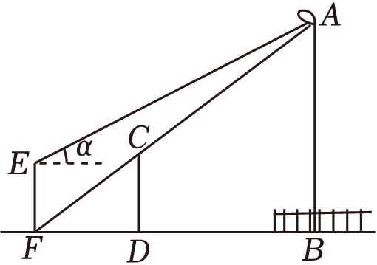
22．（7分）经验表明，树在一定的成长阶段，其胸径（树的主干在地面以上1.3m处的直径）越大，树就越高．通过对某种树进行测量研究，发现这种树的树高y（m）是其胸径x（m）的一次函数．已知这种树的胸径为0.2m时，树高为20m；这种铜的胸径为0.28m时，树高为22m．
（1）求y与x之间的函数表达式；
（2）当这种树的胸径为0.3m时，其树高是多少？
23．（7分）某校数学兴趣小组的同学们从“校园农场“中随机抽取了20棵西红柿植株，并统计了每棵植株上小西红柿的个数．其数据如下：28，36，37，39，42，45，46，47，48，50，54，54，54，54，55，60，62，62，63，64．通过对以上数据的分析整理，绘制了统计图表：
分组 | 频数 | 组内小西红柿的总个数
25≤x＜35 | 1 | 28
35≤x＜45 | n | 154
45≤x＜55 | 9 | 452
55≤x＜65 | 6 | 366
根据以上信息，解答下列问题：
（1）补全频数分布直方图：这20个数据的众数是 ；
（2）求这20个数据的平均数；
（3）“校园农场“中共有300棵这种西红柿植株，请估计这300樱西红枝植株上小西缸柿的总个数．
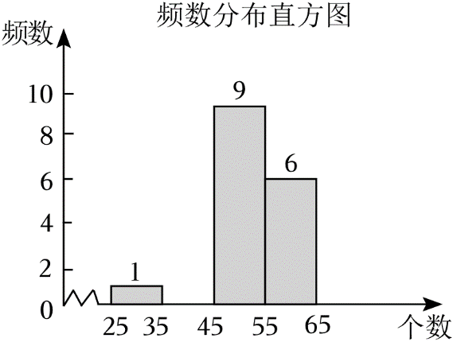
24．（8分）如图，△ABC内接于⊙O，∠BAC＝45°，过点B作BC的垂线，交⊙O于点D，并与CA的延长线交于点E，作BF⊥AC，垂足为M，交⊙O于点F．
（1）求证：BD＝BC；
（2）若⊙O的半径r＝3，BE＝6，求线段BF的长．
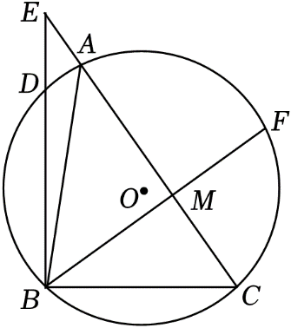
25．（8分）某校想将新建图书楼的正门设计为一个抛物线型门，并要求所设计的拱门的跨度与拱高之积为48m³，还要兼顾美观、大方，和谐、通畅等因素，设计部门按要求价出了两个设计方案．现把这两个方案中的拱门图形放入平面直角坐标系中，如图所示：
方案一，抛物线型拱门的跨度ON＝12m，拱高PE＝4m．其中，点N在x轴上，PE⊥ON，OE＝EN．
方案二，抛物线型拱门的跨度ON′＝8m，拱高P'E'＝6m．其中，点N′在x轴上，P′E′⊥O′N′，O′E′＝E′N′．
要在拱门中设置高为3m的矩形框架，其面积越大越好（框架的粗细忽略不计）．方案一中，矩形框架ABCD的面积记为S₁，点A、D在抛物线上，边BC在ON上；方案二中，矩形框架A'B'C′D'的面积记为S₂，点A'，D'在抛物线上，边B'C'在ON'上．现知，小华已正确求出方案二中，当A'B'＝3m时，，请你根据以上提供的相关信息，解答下列问题：
（1）求方案一中抛物线的函数表达式；
（2）在方案一中，当AB＝3m时，求矩形框架ABCD的面积S₁并比较S₁，S₂的大小．
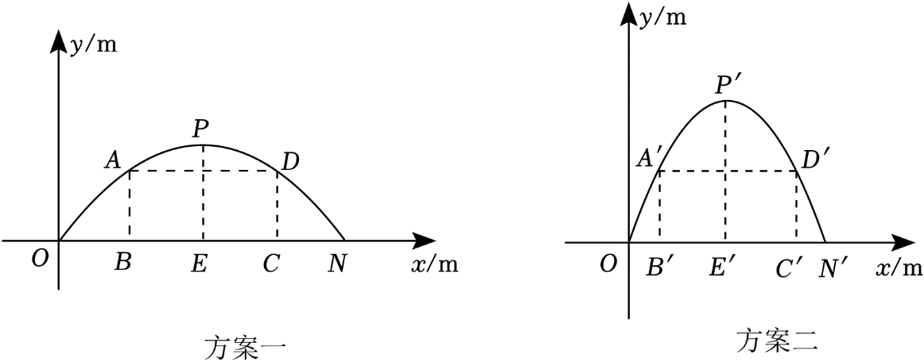
26．（10分）（1）如图①，在△OAB中，OA＝OB，∠AOB＝120°，AB＝24．若⊙O的半径为4，点P在⊙O上，点M在AB上，连接PM，求线段PM的最小值；
（2）如图②所示，五边形ABCDE是某市工业新区的外环路，新区管委会在点B处，点E处是该市的一个交通枢纽．已知：∠A＝∠ABC＝∠AED＝90°，AB＝AE＝10000m，BC＝DE＝6000m．根据新区的自然环境及实际需求，现要在矩形AFDE区域内（含边界）修一个半径为30m的圆型环道⊙O；过圆心O，作OM⊥AB，垂足为M，与⊙O交于点N．连接BN，点P在⊙O上，连接EP．其中，线段BN、EP及MN是要修的三条道路，要在所修迅路BN、EP之和最短的情况下，使所修道路MN最短，试求此时环道⊙O的圆心O到AB的距离OM的长．
